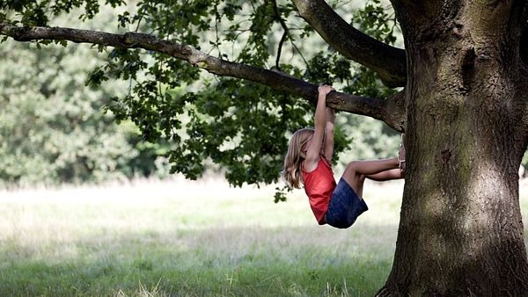

**Obec Žalhostice**

**POŘÁDÁ POBYT DĚTÍ V PŘÍRODĚ**

**1.7. - 9.7.2016**

**Kam: SRBSKÁ KAMENICE – PENZION ROMANCE**

**Cena: 2.400,-/ VČETNĚ PLNÉ PENZE (možno uplatnit příspěvek obce 500,- Kč)**

**Věk : děti základní školou povinné**

**Přihláška: odevzdat do 30.4.2016 na OÚ Žalhostice**

**( jsou na OÚ a na www.zalhostice.cz)**

**Platba : do 31.5.2016 ( možnost splátek)**

**Doprava: tam autobusem (v ceně), zpět: vlastní (závěrečný táborák s rodiči, možný nocleh)**

**Odjezd na pobyt: sraz před OÚ – 1.7. ve 14.hod**

**Odjezd domů : 9.7. – 11.hod**

**Program: celotáborová hra, výlety, soutěže, plnění bobříka, disco, karneval, apod.**

**Kontakt : Stanislava Hanková, tel. 602 195 166**